Применение ЭОР на уроках математики
Порошин Валерий Иванович,
учитель математики
Использование ЦОР в процессе обучения математике наряду с предметными результатами способствует эффективному формированию информационной компетенции, общепредметной компетенции, связанной с математическим моделированием.
Современные подходы к обучению математике в основной школе предполагают, что учащиеся овладеют не просто определенной системой знаний, умений и навыков, а приобретут некоторую совокупность компетенций, необходимых для продолжения образования, в практической деятельности и повседневной жизни.
Под электронными образовательными ресурсами (ЭОР) в общем случае понимают – совокупность средств программного, информационного, технического и организационного обеспечения, электронных изданий, размещаемых на машиночитаемых носителях и/или в сети.
Цифровые образовательные ресурсы (ЦОР) - это представленные в цифровой форме фотографии, видеофрагменты, статические и динамические модели, объекты виртуальной реальности и интерактивного моделирования, картографические материалы, звукозаписи, символьные объекты и деловая графика, текстовые документы и иные учебные материалы, необходимые для организации учебного процесса.
Сеть федеральных образовательных порталов выступает основными источниками информации для пользователей, интересующихся образованием. Порталы представляют собой наиболее мощные коллекции ссылок на образовательные Интернет-ресурсы, опубликованные в российском сегменте Всемирной сети. Кроме того, порталы содержат новостные ленты, электронные библиотеки и коллекции образовательных ресурсов, справочники, средства общения педагогов и учащихся, информацию о специалистах и организациях, работающих в сфере образования, и много других полезных сервисов.
Базовые федеральные образовательные порталы:

Федеральный портал «Российское образование» http://www.edu.ru;

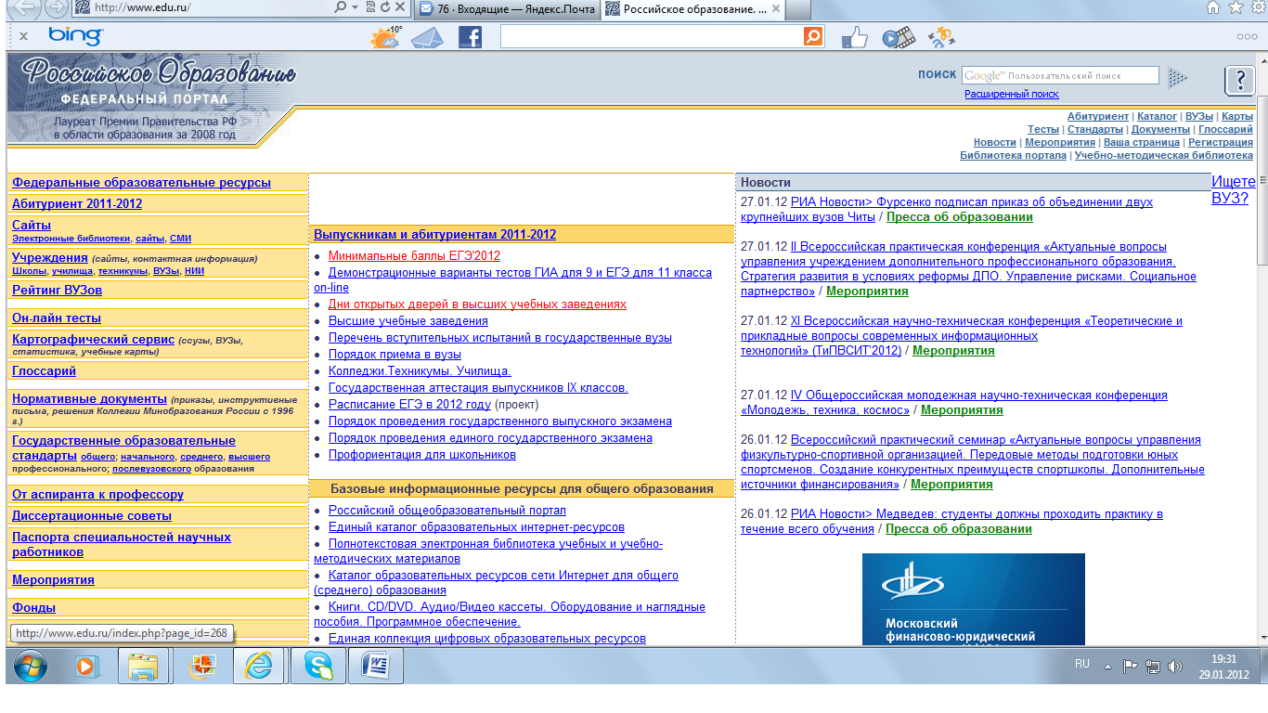
Российский общеобразовательный портал http://www.school.edu.ru

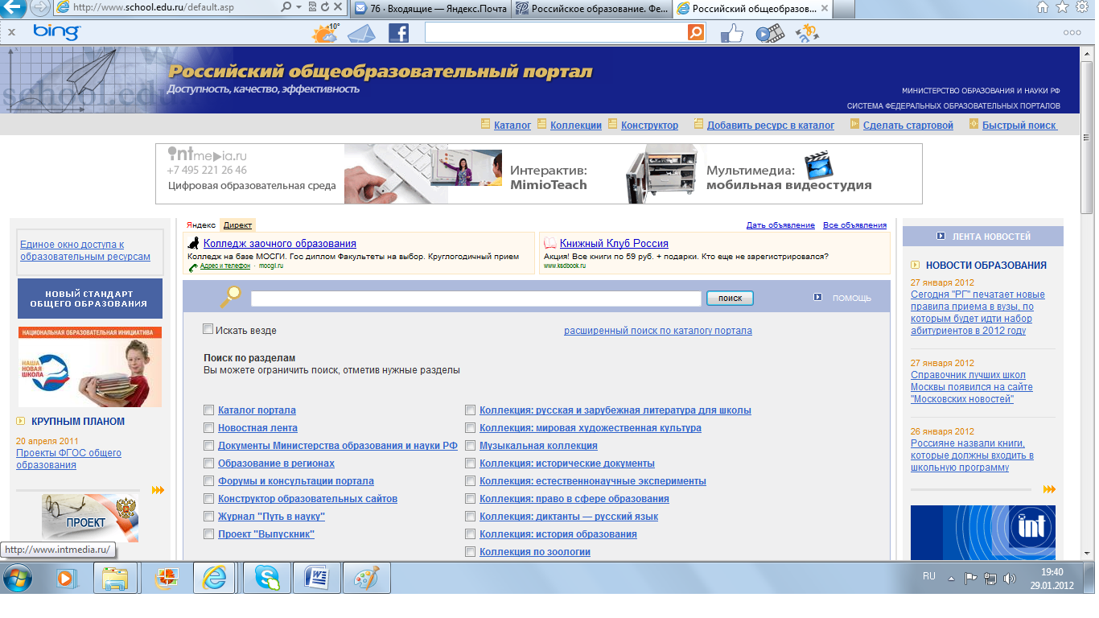
Портал информационной поддержки Единого государственного экзамена http://ege.edu.ru;
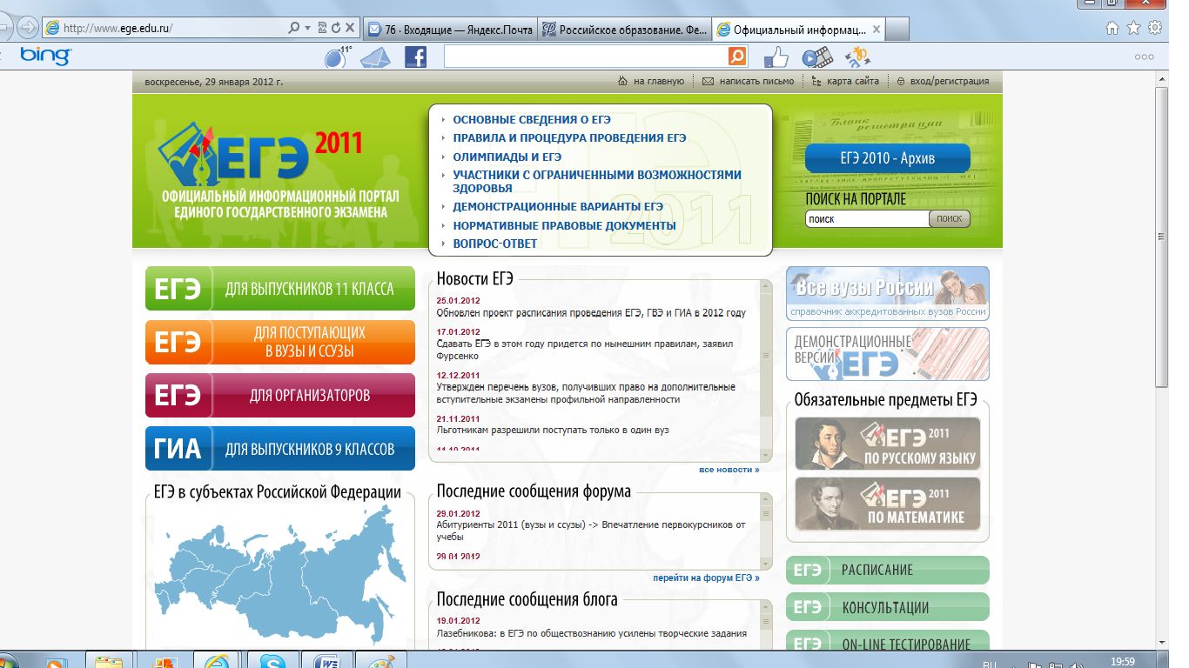

Федеральный портал «Информационно-коммуникационные технологии в образовании» http://www.ict.edu.ru
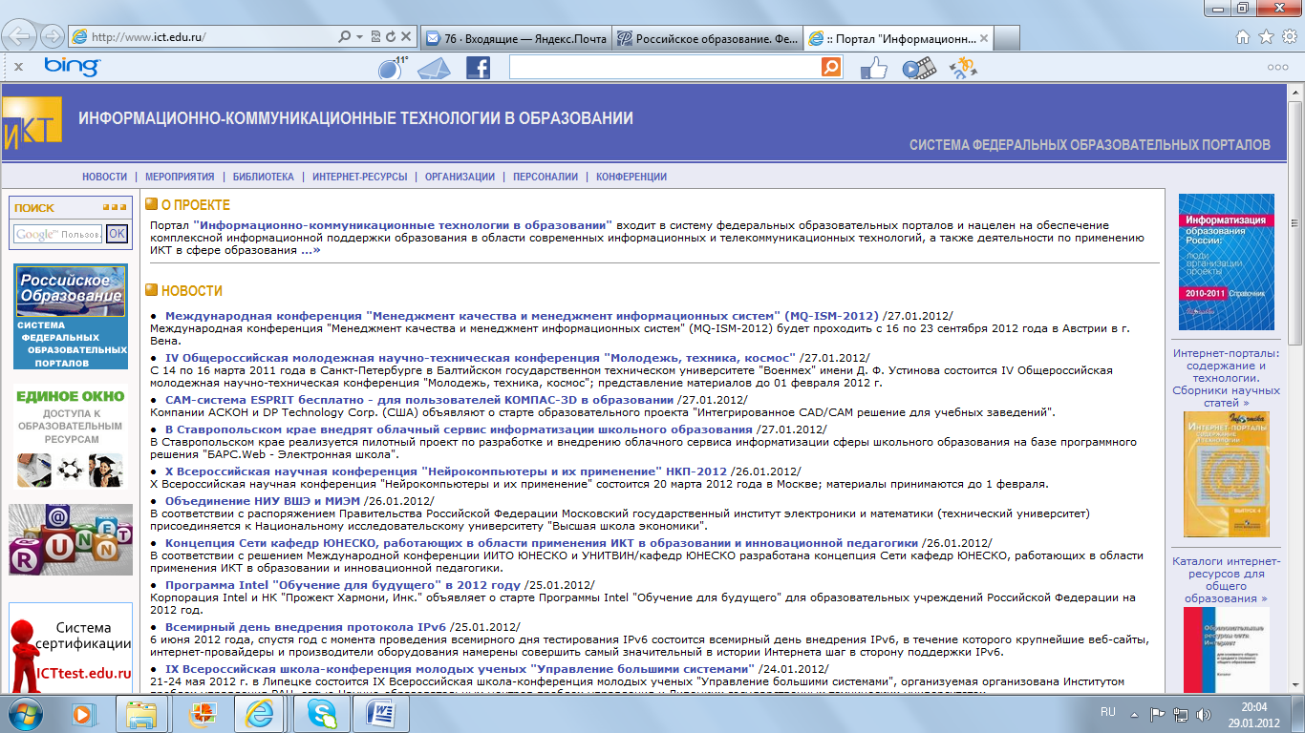

Российский портал открытого образования http://www.openet.edu.ru.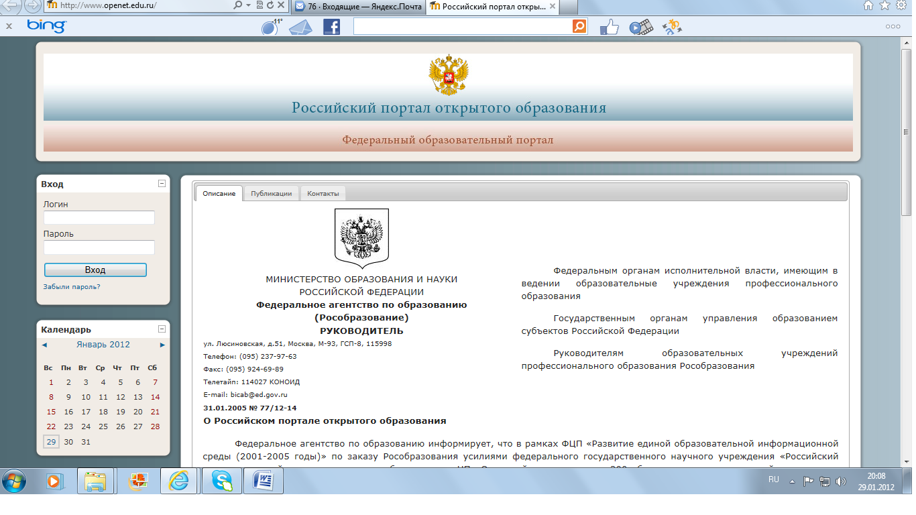
В настоящее время имеется большое количество цифровых и электронных образовательных ресурсов. Но хочется акцентировать внимание, которые я применяю. Это
- Федеральный центр информационно – образовательных ресурсов (ФЦИОР) (http://fcior.edu.ru);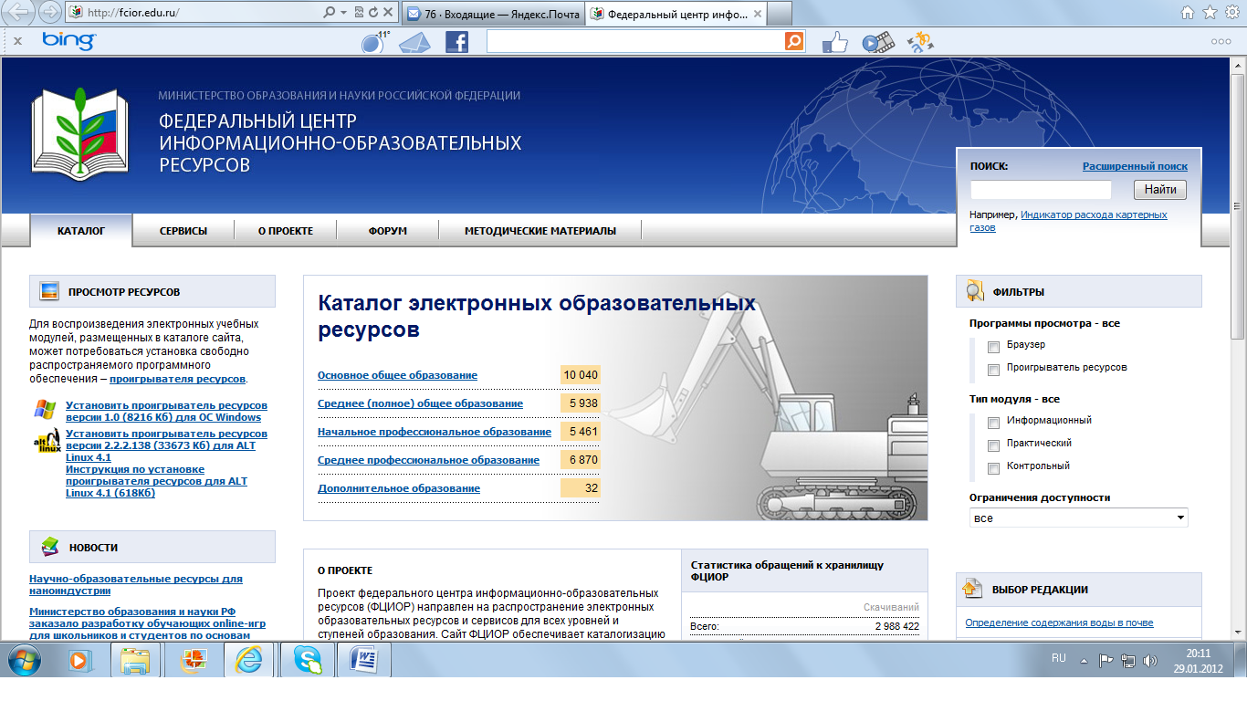
- Единая коллекция цифровых образовательных ресурсов (ЕК) (http://school-collection.edu.ru).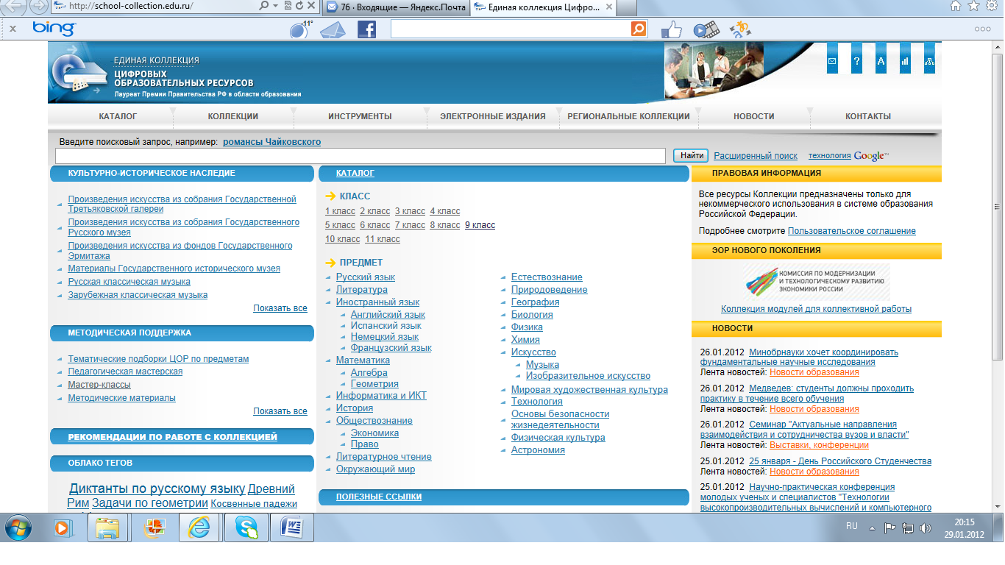
Участники образовательного процесса могут использовать ЦОР Единой коллекции в своих целях – учителя в методических и практических, учащиеся – в образовательных, используя отдельные ресурсы в своих рефератах, докладах и т.д.
Уроки с использованием ЭОР – это, на мой взгляд, является одним из самых важных результатов инновационной работы в школе. Практически на любом школьном предмете можно применить компьютерные технологии. Важно одно – найти ту грань, которая позволит сделать урок по-настоящему развивающим и познавательным. Использование информационных технологий позволяет мне осуществить задуманное, сделать урок современным. Использование компьютерных технологий в процессе обучения влияет на рост профессиональной компетентности учителя, это способствует значительному повышению качества образования, что ведёт к решению главной задачи образовательной политики.
При выборе или создании электронных образовательных ресурсов необходимо учесть следующее. ЭОРы должны:
- соответствовать содержанию учебника, нормативным актам Министерства образования и науки РФ, используемым предметным программам;
- ориентироваться на современные формы обучения, обеспечивать высокую интерактивность и мультимедийность обучения;
- обеспечивать возможность уровневой дифференциации и индивидуализации обучения;
- предлагать виды учебной деятельности, ориентирующие ученика на приобретение опыта решения жизненных проблем на основе знаний и умений в рамках данного предмета;
- обеспечивать использование как самостоятельной, так и групповой работы;
- превышать по объему соответствующие разделы учебника, не расширяя при этом тематические разделы;
- иметь удобный интерфейс.

